**Universidad Simón Bolívar**

**Laboratorio de Cálculo Numérico**

**Período**: Sept- Dic

**Nombre:** Luis Alejandro Vieira Zambrano

**Carnet**: 07-41651

**Laboratorio #8**

**Pregunta a y b:**

Los coeficientes obtenidos son:

C =

0.000560381255889

0.019673641716669

-0.278083423496224

0.728724345225974

1.584360821994507

-8.570817995315107

11.032652652030739

-0.829253227776435

-14.072152518960454

20.098606528501769

-14.510909292226504

4.735220058493232

2.003749568379635

-3.968955563412764

3.095628651568192

-1.613815581371473

0.582409257919576

-0.109398585173144

-0.030914371731111

0.041757516633657

-0.024261118482592

0.010281814177330

-0.003474274723625

0.000940088640811

-0.000186880004849

0.000014470817843

0.000009118030663

-0.000006132901858

0.000002440635659

-0.000000755407876

0.000000192409707

-0.000000041109856

0.000000007686623

-0.000000001460560

0.000000000344613

-0.000000000089283

0.000000000017486

-0.000000000000444

-0.000000000002032

La grafica es:

**Pregunta c:**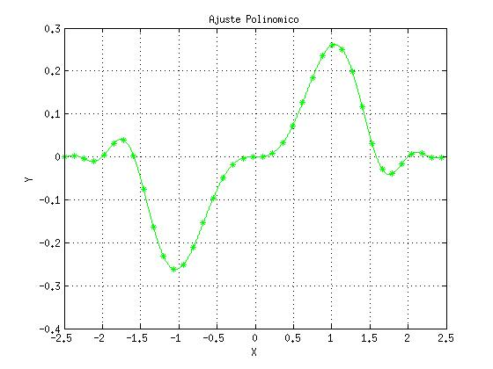

Al evaluar estos nuevos puntos utilizando los coeficientes anteriores y los x anteriores (Horn), me dio una diferencia de :

El error realativo es: 1.032189045695892e-08

Al ver que el error es bajo, podemos concluir que es una muy buena aproximacion, ya que el error relativo es bajo.

**Pregunta d:**

Selecciones estos puntos: [2.48; 2.4; -2.48]

La grafica me dio

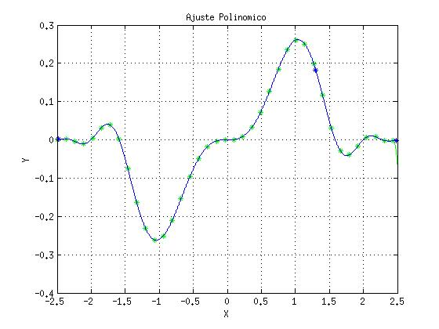

Los puntos azules son los 3 puntos que agregue, la grafica azul y la verde estan encima y por ende no se ve la verde, ahora al final de la grafica se puede notar como difieren la verde y la azul. Viendo como el punto 2.48 aproximo mejor mi funcion, y el punto -2,48 tambien me aproximo bien solo que no se puede notar bien. Y los puntos intermedios si agrego uno en el medio no tiende a cambiar.

A partir de 2.5 no hay convergencia, y por eso hay q colocarle puntos al final para aproximarla mejor.Use la teoria de Chebyshev sobre aproximación, para inferir que debia elegir los puntos del extremo.